ГУАП

КАФЕДРА № 42

ОТЧЕТ
ЗАЩИЩЕН С ОЦЕНКОЙ ПРЕПОДАВАТЕЛЬ

доцент, канд. техн. наук |  |  |  | А.В. Аграновский
должность, уч. степень, звание |  | подпись, дата |  | инициалы, фамилия

ОТЧЕТ О ЛАБОРАТОРНОЙ РАБОТЕ №4

РАЗРАБОТКА СЦЕНАРИЕВ WINDOWS POWERSHELL
по курсу: Инструментальные средства информационных систем

РАБОТУ ВЫПОЛНИЛ

СТУДЕНТ гр. № | 4321 |  | Г.В. Буренков
 |  | подпись, дата | инициалы, фамилия

Санкт-Петербург 2025

СОДЕРЖАНИЕ
1 Цель работы 2
2 Выполненные упражнения со скриншотами 3
3 Результаты выполнения задания по вариантам 11
4 Выводы о проделанной работе 15
СПИСОК ИСПОЛЬЗОВАННЫХ ИСТОЧНИКОВ 16

1 Цель работы
Изучение основ языка сценариев в операционной системе Windows и получение практических навыков работы в Windows PowerShell. Усовершенствование навыков администрирования в ОС Windows.
Задание:
1. Выполните все упражнения этого раздела пособия.
2. Результаты выполнения команд зафиксируйте на скриншотах.
3. Исследуйте структуру PowerShell по перечню четырех разделов справки:
- Alias
- Cmdlet
- Provider
- HelpFile
Результат выполнения команд фиксируйте на скриншотах.
4. Согласно варианту задания задайте команды для нахождения справочной информации в среде PowerShell по двум псевдонимам, Запишите функциональное назначение этих команд и справочную информацию в виде имени, синтаксиса, псевдонимов при ее наличии. В случае отсутствия информации в таком виде, сделайте скриншот. На рисунке 1 изображены варианты для выполнения задания.
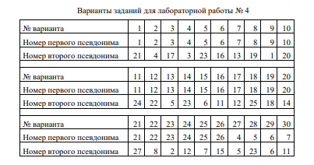
Рисунок 1 – Скриншот вариантов заданий

2 Выполненные упражнения со скриншотами
В процессе выполнения упражнений параграфа 2.1-2.4 я разобрался в работе с PowerShell, сравнил отличия работы dir, get-help, cls с различными ключами, работу элиасов от классического терминала cmd. На рисунках 2-3 изображен процесс открытия PowerShell, а на рисунках 4-5 изображен процесс изучения сравнения команд dir, Get-Help.
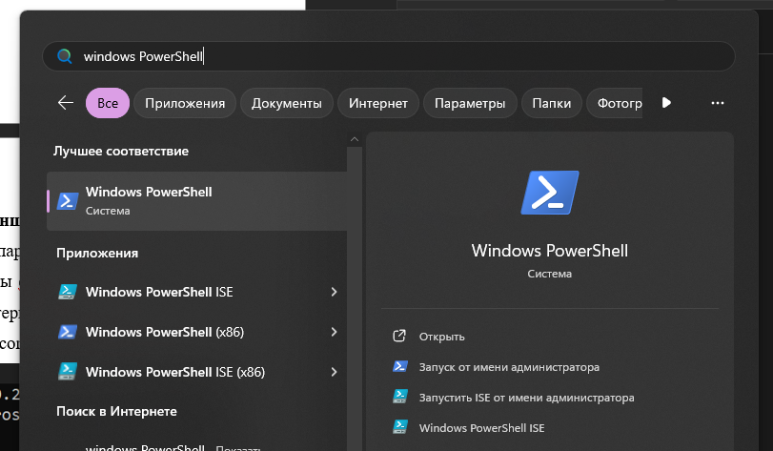
Рисунок 2 – Открытие PowerShell

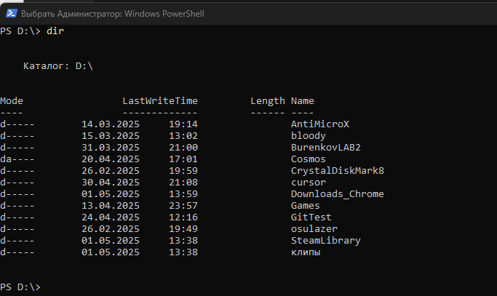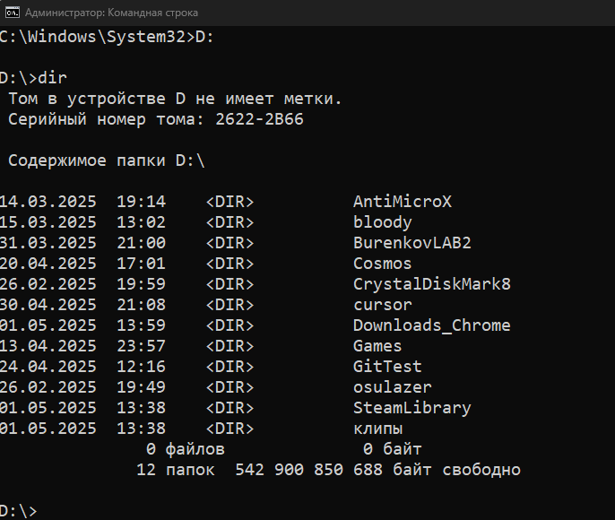
Рисунок 3 – Сравнение dir в PowerShell и CMD

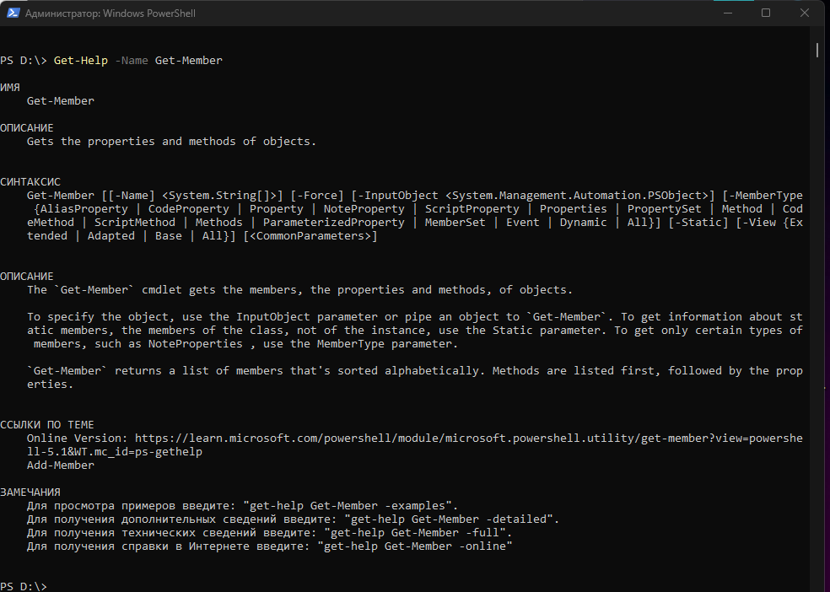
Рисунок 4 – Команда Get-Help -Name Get-Member

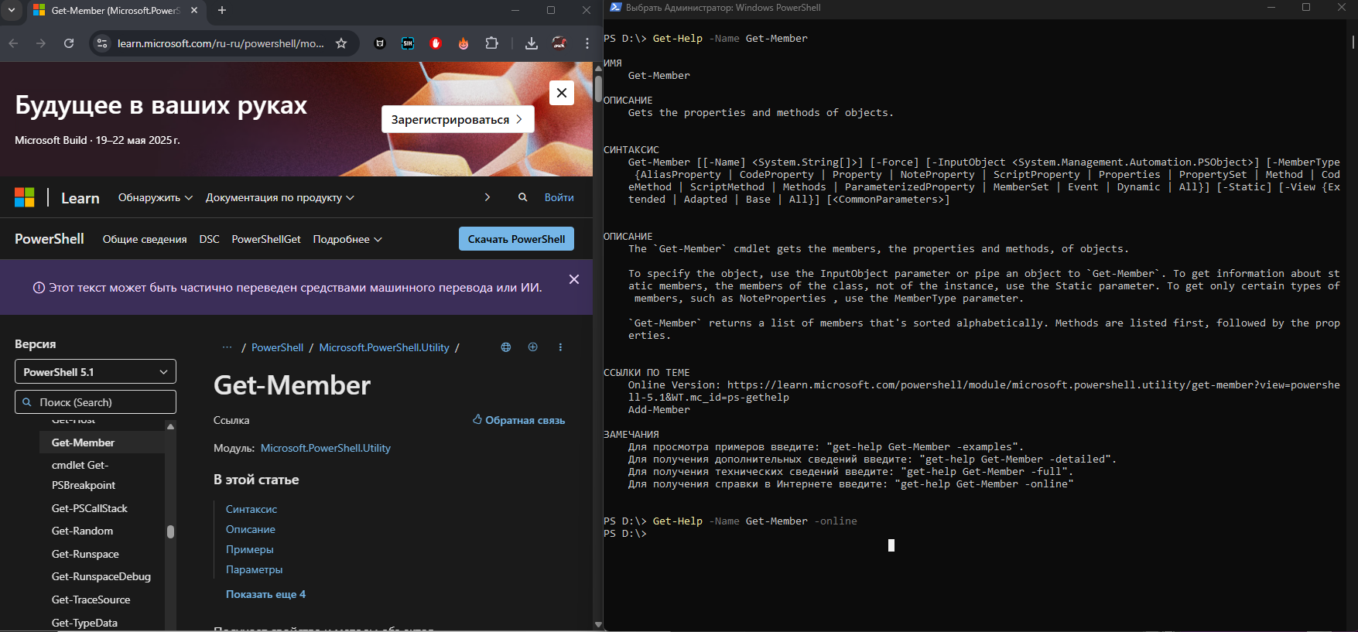
Рисунок 5 – Get-Help -online

Для выполнения упражнения 2.3 необходимо сравнить help в cmd и powershell, а также несколько новых методов. На рисунках 5-9 изображены различные команды для выполнения упражнения.
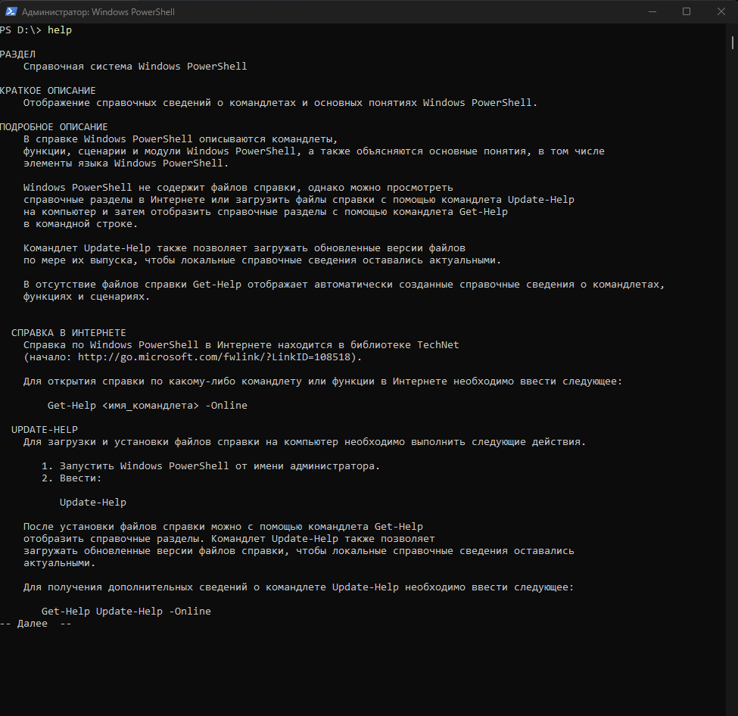
Рисунок 5 – help в PowerShell
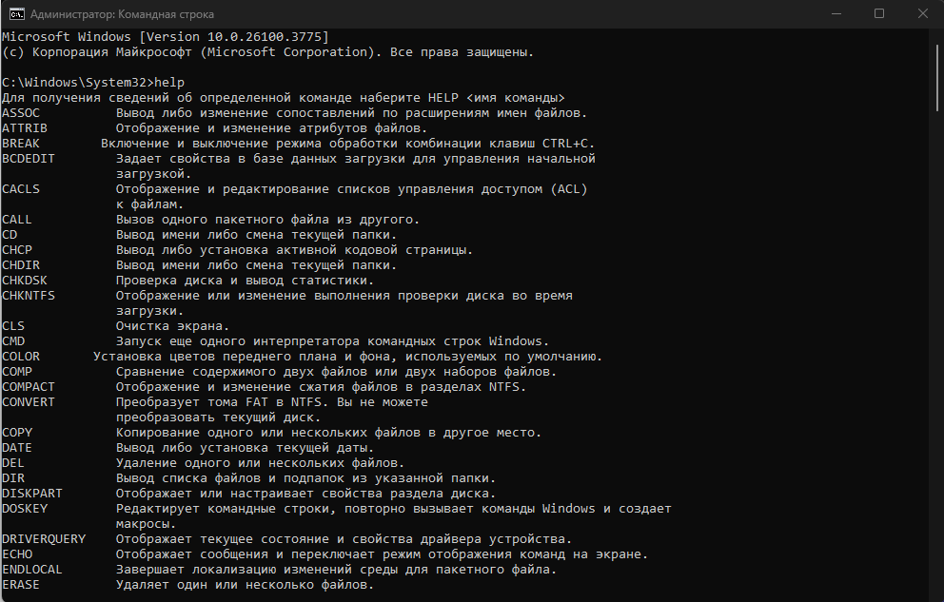
Рисунок 6 – Help в cmd

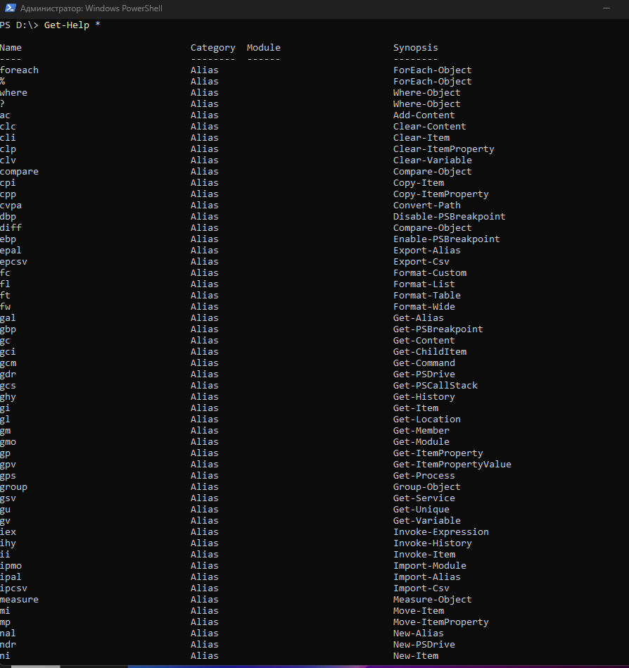
Рисунок 7 – Результат GetHelp *
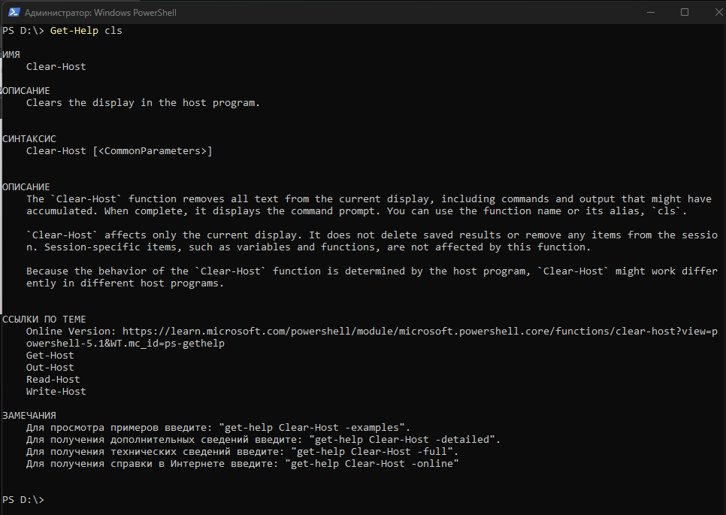
Рисунок 8 – Справка по cls

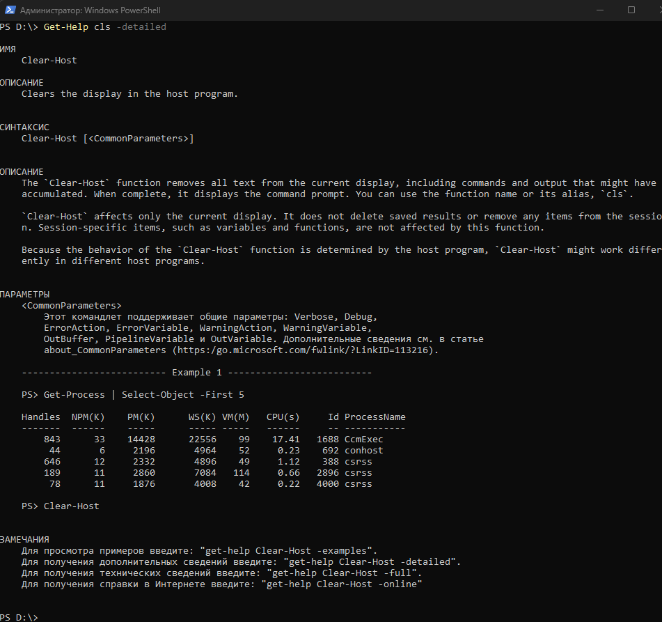
Рисунок 9 – Справка по cls -detailed
Для выполнения упражнения 2.4 необходимо построить последовательную связку команд в конвеер. На рисунках 10-14 изображены различные команды для выполнения упражнения.
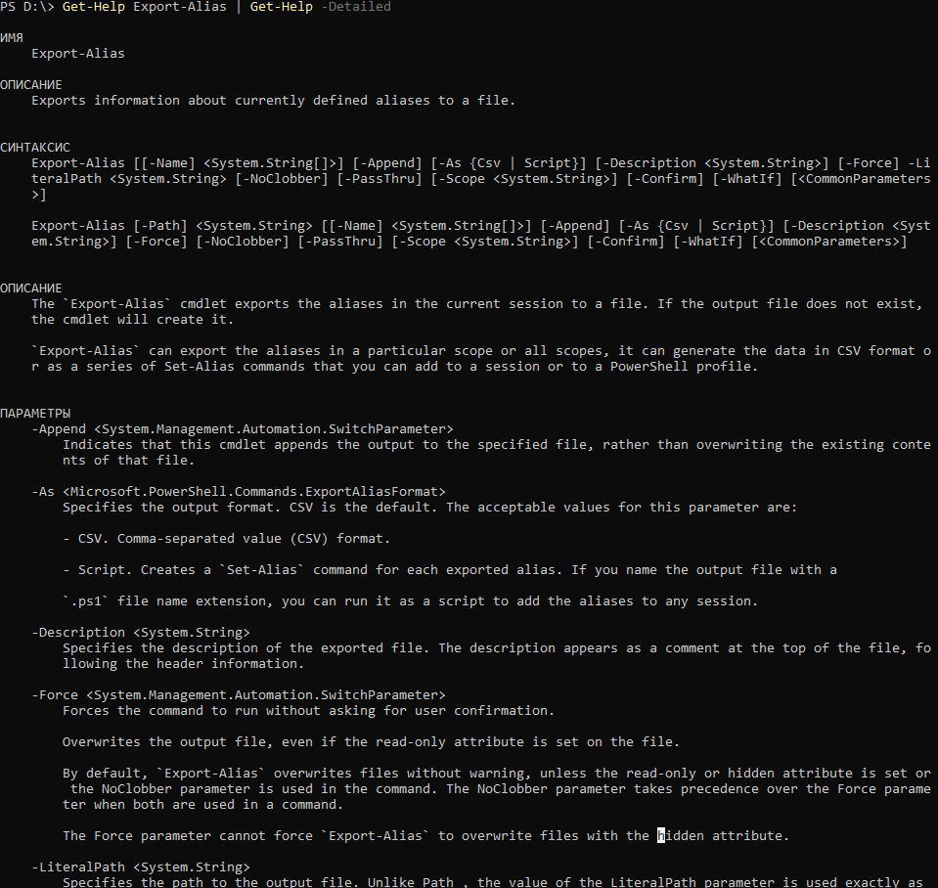
Рисунок 10 – Пример конверизации для Get-Help
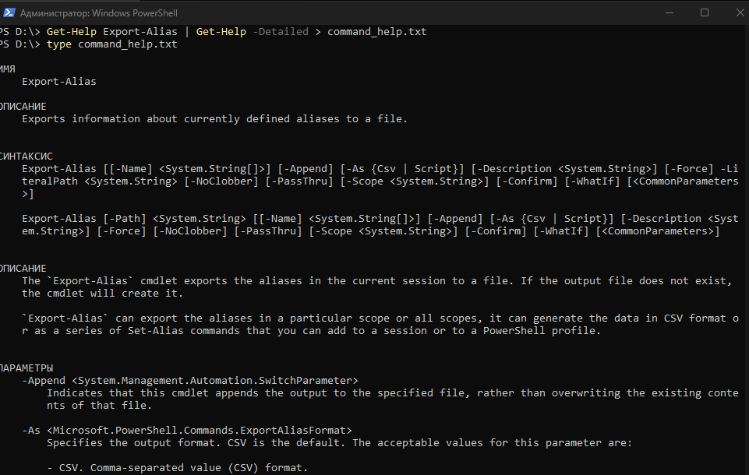
Рисунок 11 – Вывод в файл

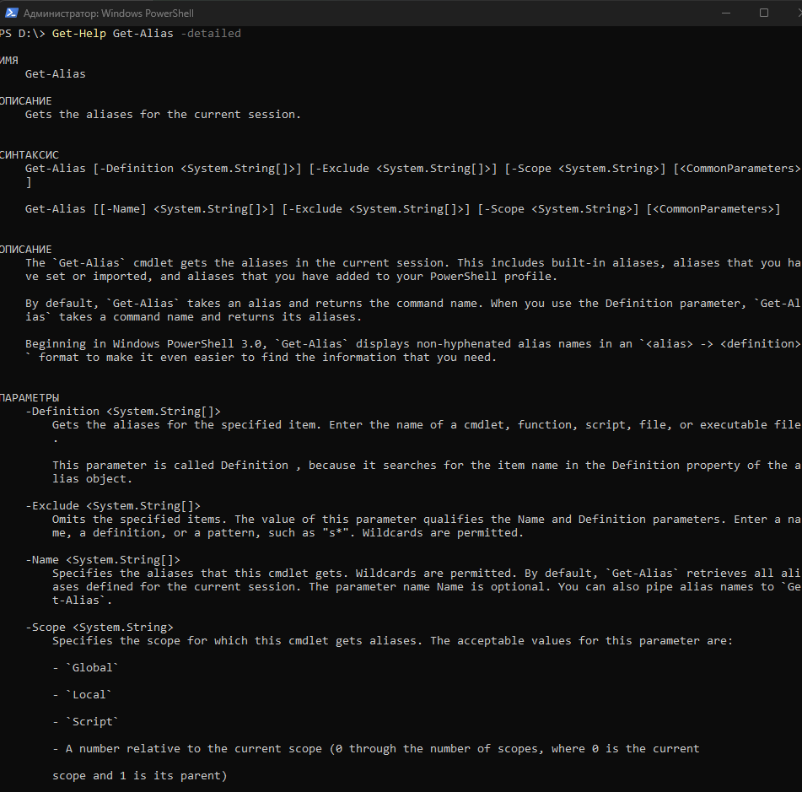
Рисунок 12 – Справка по Get-Alias

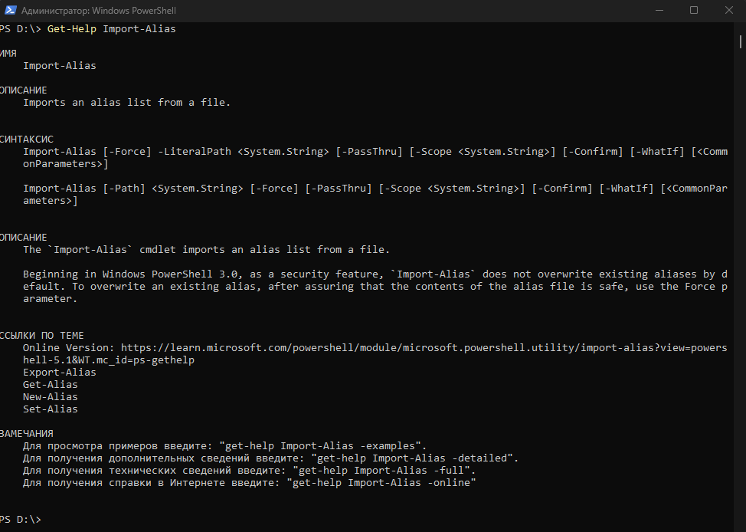
Рисунок 13 – Справка по Import-Alias
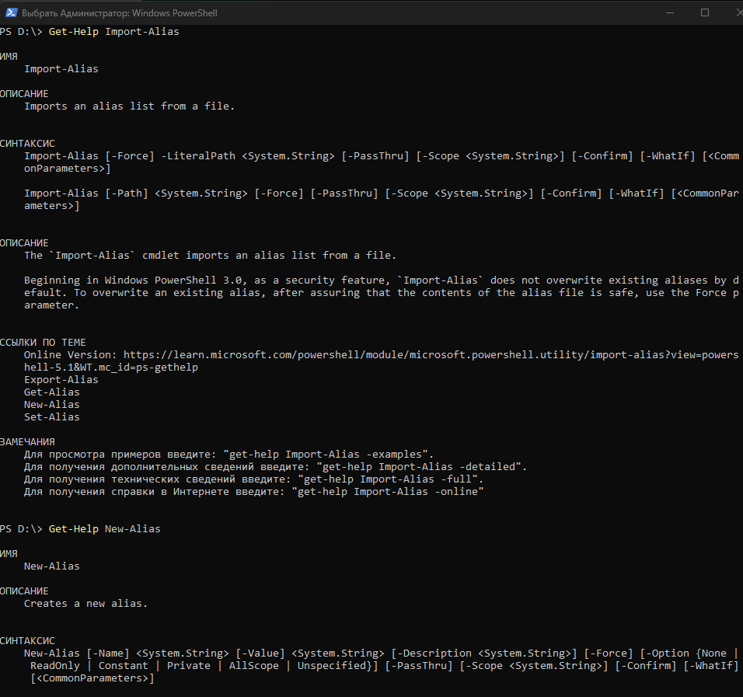
Рисунок 14 – Справка по New-Alias

3 Результаты выполнения задания по вариантам
В рамках индивидуального задания необходимо выполнить два этапа, исследовать структуру PowerShell по четырем категориям справки: Alias, Cmdlet, Provider и HelpFile. А также найти справочную информацию по двум командам согласно варианту задания: ASSOC и MOVE. На рисунках 16-20 изображены справки по вышеперечисленным командам.
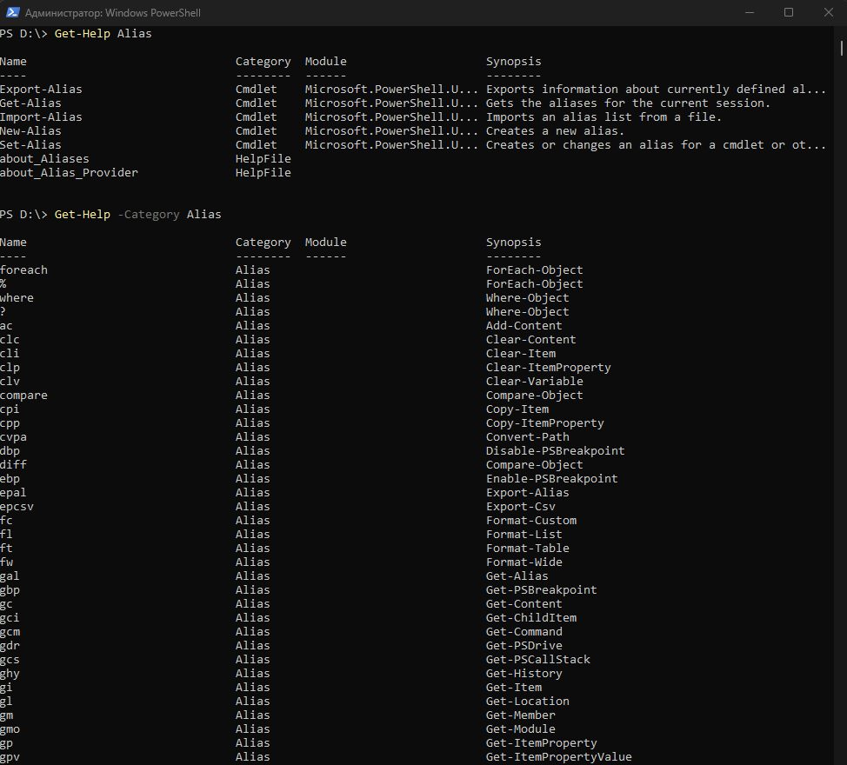
Рисунок 16 – Get-Help для Alias, -category Alias
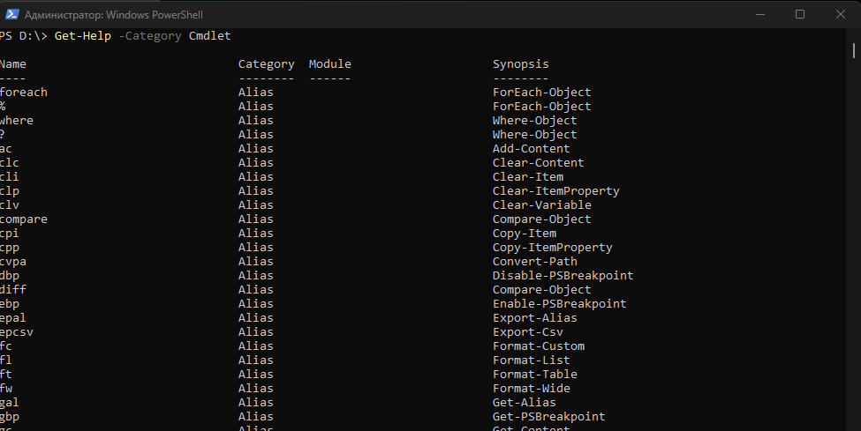
Рисунок 17 – Полная справка категорий cmdlet
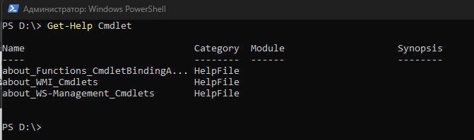
Рисунок 18 – Справка о Cmdlet
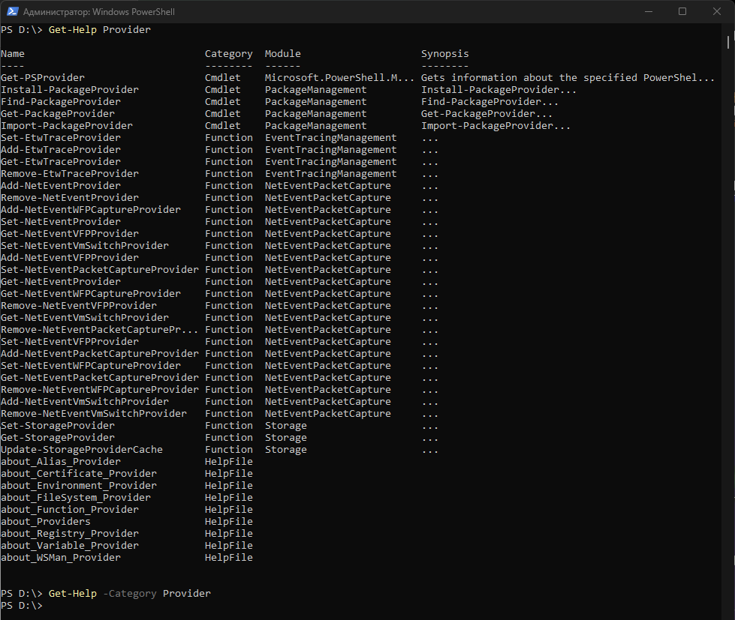
Рисунок 19 – Справка о Provider

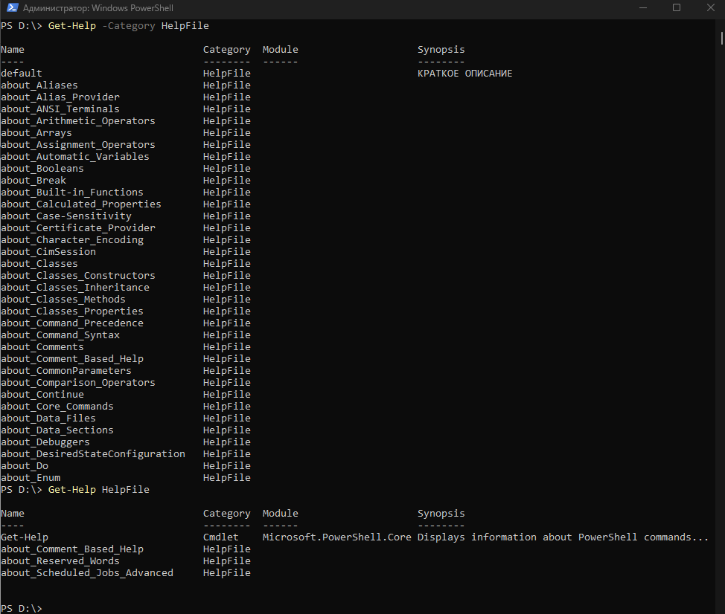
Рисунок 20 – справка по HelpFile

Для первого варианта по табличке выбраны команды ASSOC и MOVE, подробная справка изображена на рисунке 21.
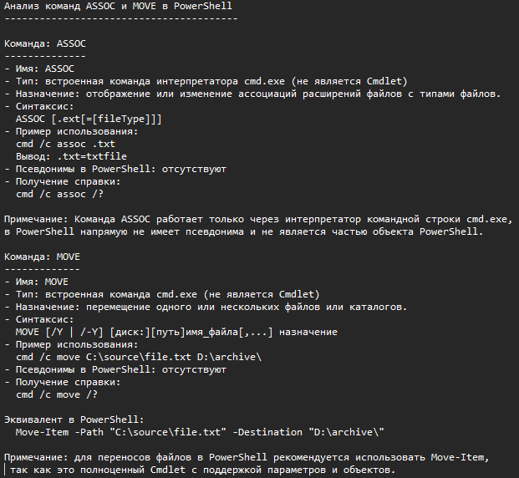
Рисунок 21 – справка по первому варианту для ASSOC и MOVE

4 Выводы о проделанной работе
В ходе выполнения лабораторной работы были изучены основные возможности среды Windows PowerShell, включая структуру справочной системы и работу с командами через командлеты и встроенные команды командной строки. Была исследована структура справки по категориям: Alias, Cmdlet, Provider и HelpFile, что позволило лучше понять классификацию команд PowerShell и способы получения информации о них. Особое внимание было уделено разнице между псевдонимами, встроенными командами и командлетами, а также способам их вызова и применения на практике.
Также были проанализированы две команды в соответствии с индивидуальным заданием: ASSOC и MOVE. Обе команды являются встроенными командами среды cmd.exe и не имеют прямых аналогов в виде командлетов PowerShell, хотя MOVE может быть заменена на более функциональный командлет Move-Item. В процессе работы были получены практические навыки вызова справки, работы с псевдонимами и анализа синтаксиса команд, а также были сделаны скриншоты результатов выполнения команд для отчета. Работа позволила закрепить базовые принципы администрирования в PowerShell и расширить представление о возможностях командной строки Windows.
.

СПИСОК ИСПОЛЬЗОВАННЫХ ИСТОЧНИКОВ
- ГУАП, документация для учебного процесса. – URL: https://guap.ru/regdocs/docs/uch (дата обращения 29.04.2025)
- Полезные команды в cmd на Windows – URL: https://htmlacademy.ru/blog/soft/windows-command-line (дата обращения 28.04.2025)
- CMD Полная документация для Windows – URL: https://learn.microsoft.com/ru-ru/windows-server/administration/windows-commands/cmd (дата обращения 21.04.2025)

